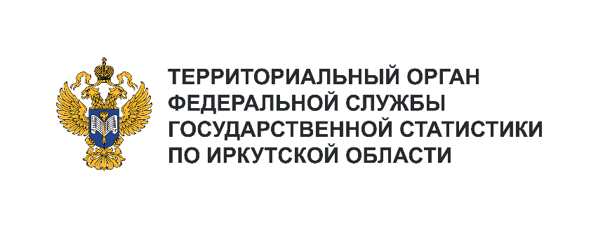
Отдел сводных статистических работ
и общественных связей
Телефон: +7 (3952) 24-18-63
e-mail: 38.01@rosstat.gov.ru

Информационное сообщение для СМИ

15 августа 2024 год Иркутск

ИРКУТСКСТАТ ПРОВОДИТ

ВЫБОРОЧНОЕ НАБЛЮДЕНИЕ ИСПОЛЬЗОВАНИЯ НАСЕЛЕНИЕМ СУТОЧНОГО ФОНДА ВРЕМЕНИ

На что уходит время у российских семей, предстоит узнать в августе-сентябре текущего года. На территории Иркутской области будут опрошены 686 домохозяйств, отобранных случайным образом.
Предстоит опросить часть жителей областного центра, других городов: Ангарск, Братск, Бодайбо, Вихоревка, Усть-Кут, Черемхово, Усолье-Сибирское, Тулун, Тайшет, Нижнеудинск, Усть-Илимск, Зима, Киренск, а также райцентвов Бохан, Жигалово, Чунский, Усть-Ордынский, рабочих поселков Маркова (Иркутский район), Новая Игирма (Нижнеилимский), Мишелевка (Усольский). Вопросы зададут и проживающим еще в ряде поселков и сел: Аларь (Аларский район), Прибрежный (Братский), Грановщина и Мамоны (Иркутский), Манзурка (Качугский), Андрюшино (Куйтунский), Половино-Черемхово (Тайшетский), Трактово-Курзан (Тулунский), Железнодорожный (Усольский), Заярново (Усть-Кутский), Балаганка (Усть-Удинский), Лохово (Черемховский), Большой Луг (Шелеховский).
Специально подготовленные интервьюеры с использованием вопросников на бумажном носителе спросят о затратах времени на трудовую (оплачиваемую) деятельность, ведение личного подсобного хозяйства, участие в образовательных программах, на выполнение домашних обязанностей, уход за детьми и их воспитание, на досуг и полноценный отдых, участие в волонтерской деятельности, использование сети «Интернет».
Все сведения, полученные от респондентов, являются информацией ограниченного доступа, не подлежат разглашению, используются только для формирования сводных статистических данных.
При посещении домохозяйства интервьюер обязан предъявить удостоверение Федеральной службы государственной статистики (действительное при наличии паспорта) и информационное письмо руководителя Росстата.
По итогам обследования за 2019 год можно сказать о существенных различиях в использовании времени мужчинами и женщинами. Например, на неоплачиваемые услуги по уходу за своим домохозяйством (выполнение домашних дел) женщина тратит в рабочий день в среднем 13% своего времени, по выходным - 18%, тогда как мужчины - соответственно 6% и 2%. Отдыхать мы любим все, только на досуг, культурные мероприятия и спорт у женщин остается меньше времени: по будням – 10%, в выходной день – 12% (у мужчин – 12% и 16%).
Это лишь часть данных, которые мы узнаем в ходе обследования.
Подробные сведения за предыдущие годы имеются в системе открытого доступа на сайте Иркутскстата «Главная страница/ Статистика/ Переписи и обследования/ Федеральные статистические наблюдения по социально-демографическим проблемам/ Выборочное наблюдение использования фонда суточного времени населением https://38.rosstat.gov.ru/folder/174939

